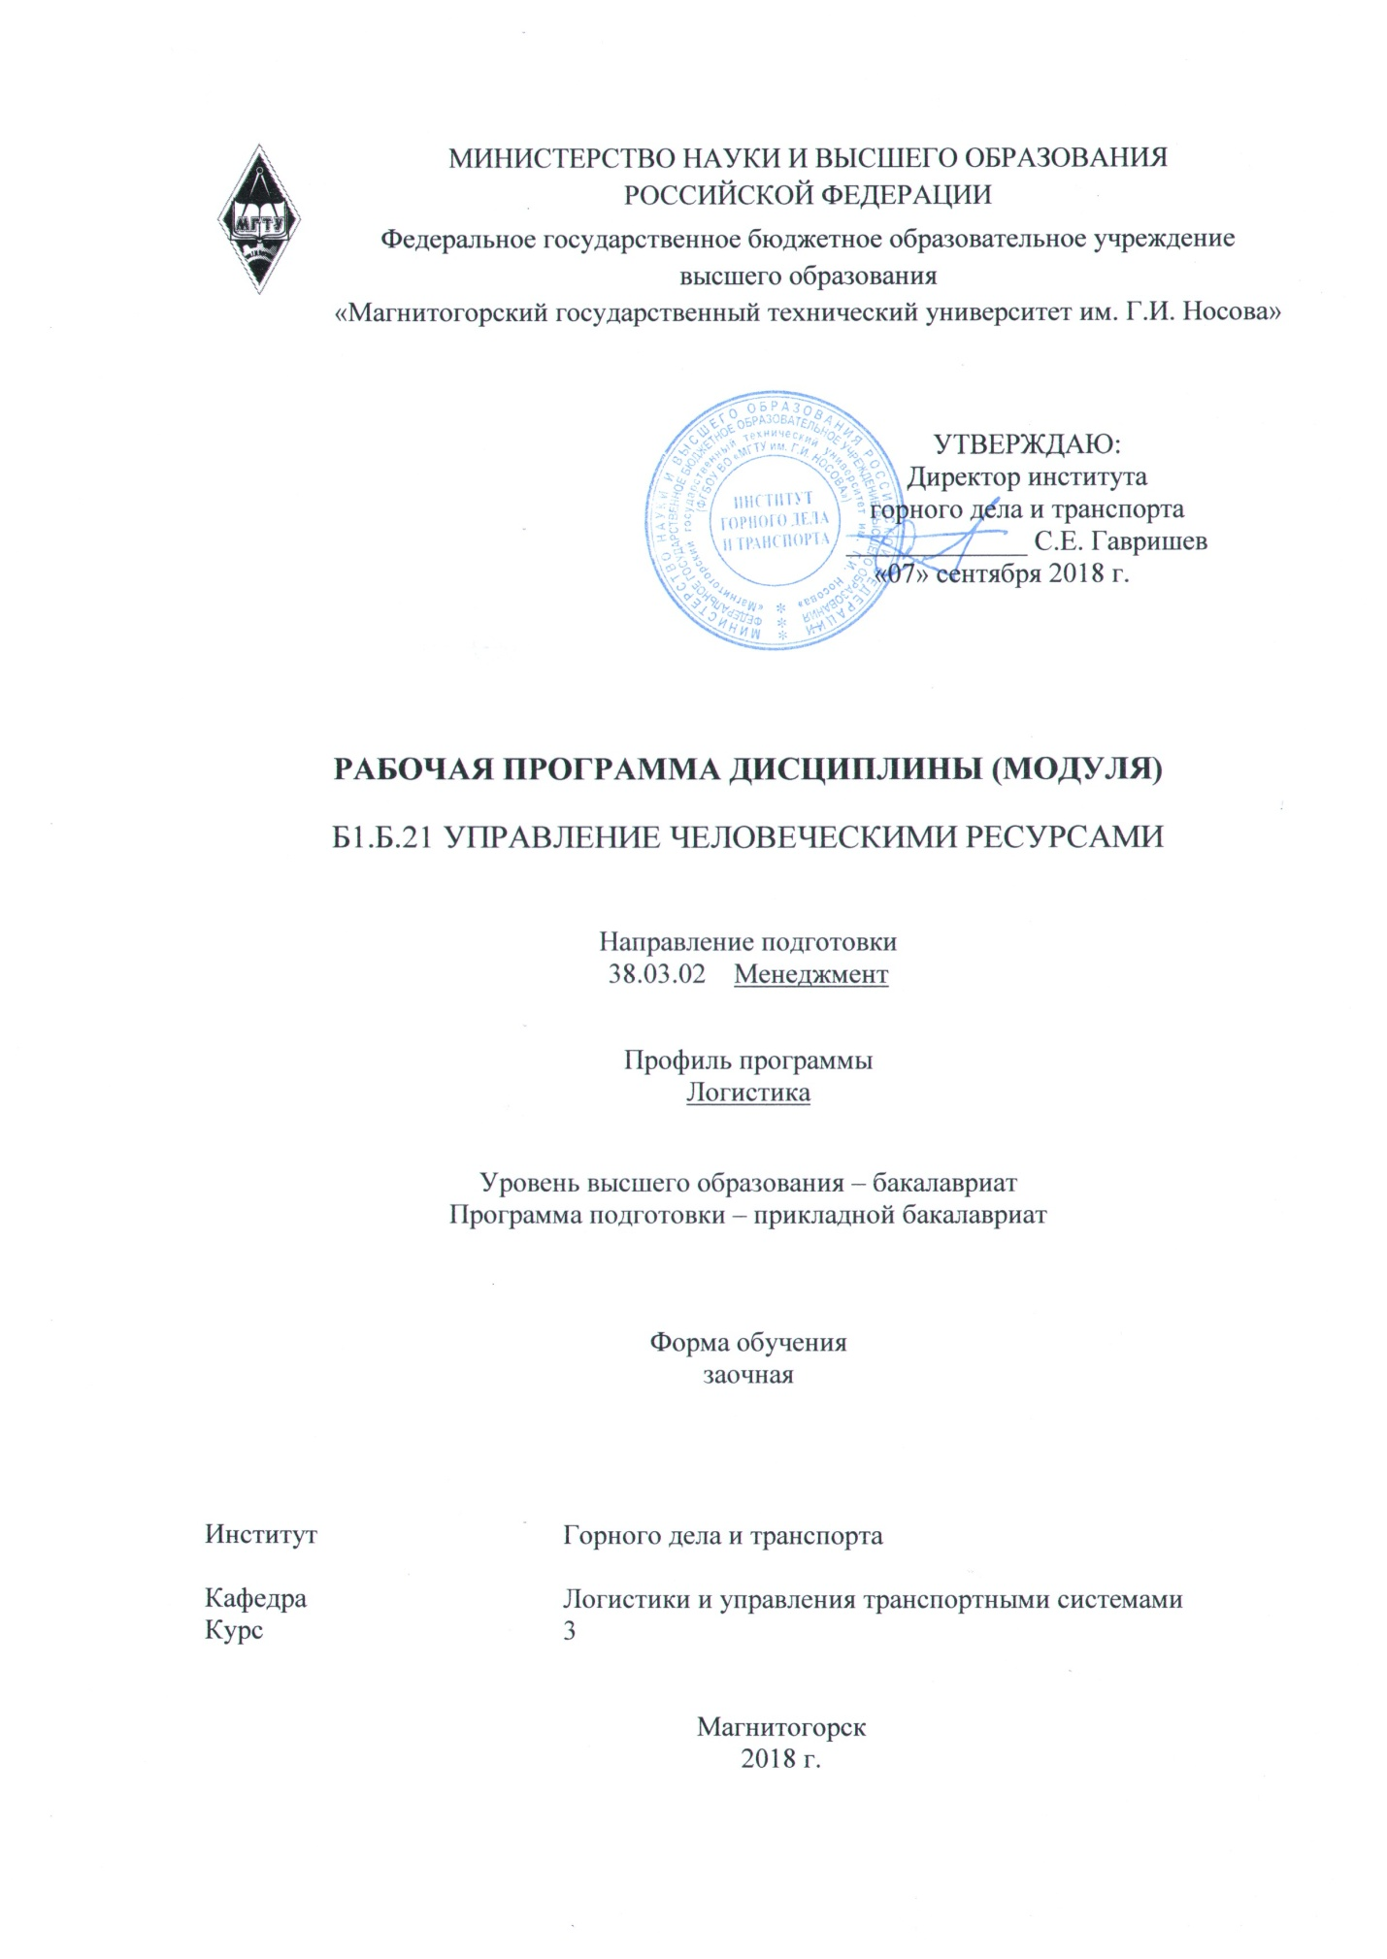
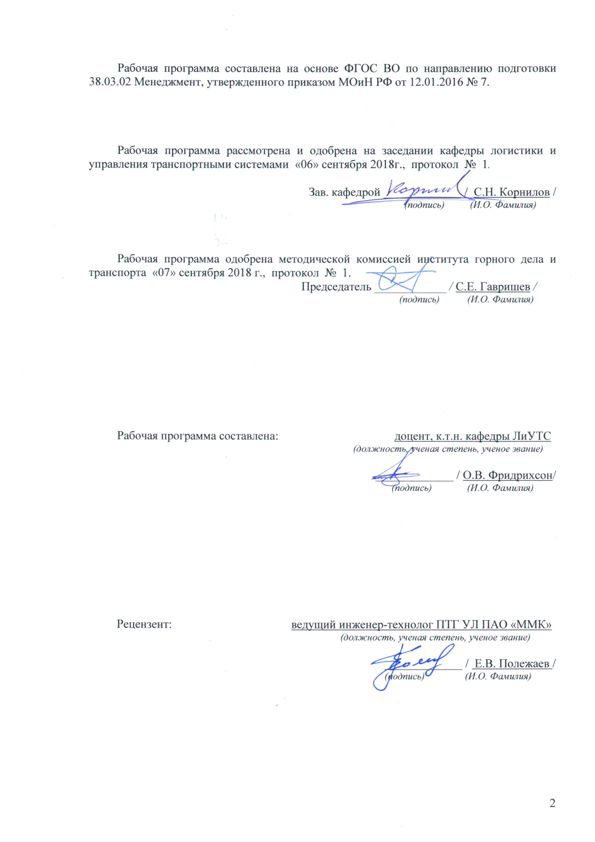
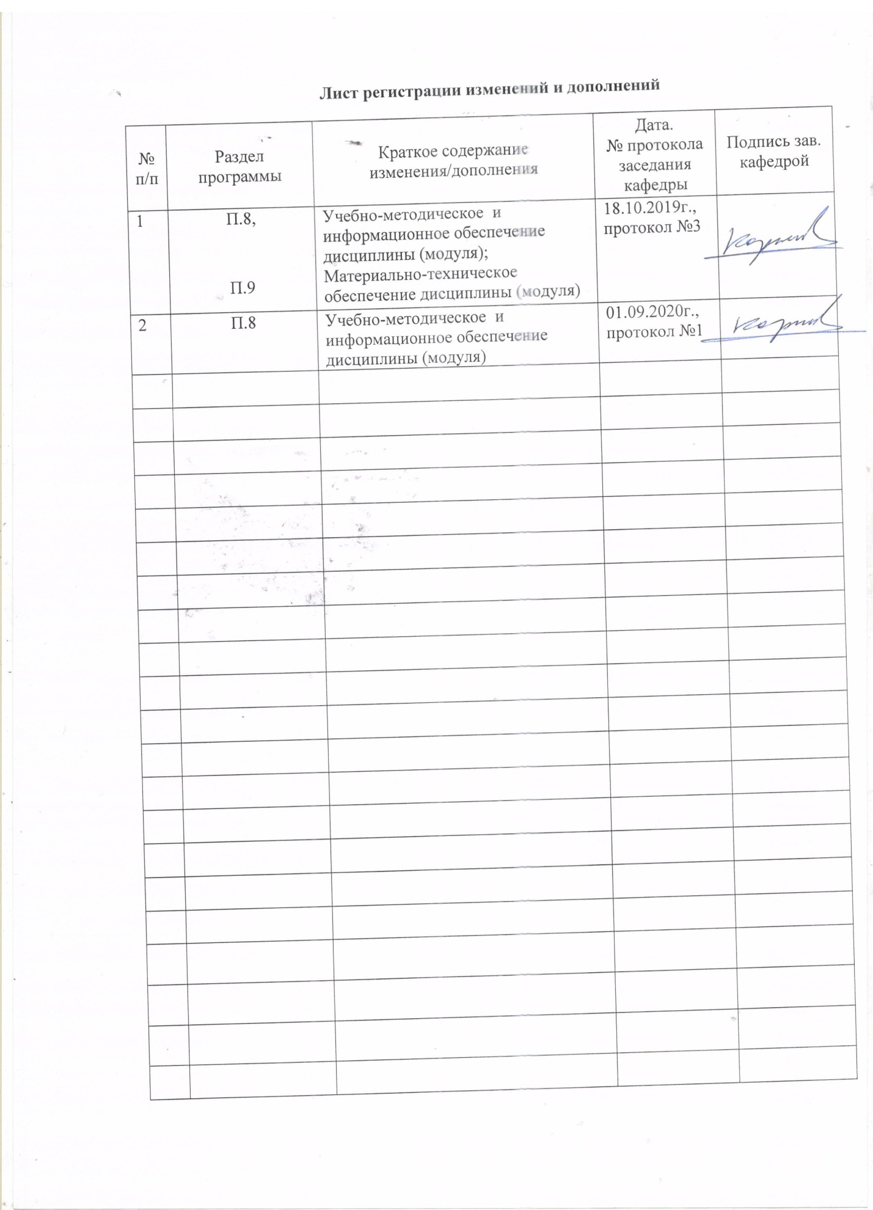

1 Цели освоения дисциплины (модуля)
Целями освоения дисциплины (модуля) «Управление человеческими ресурсами» является развитие у студентов управленческих качеств, а также формирование общепрофессиональных и профессиональных компетенций в области методологических основ управления человеческими ресурсами организации, а также современных методов и подходов формирования, развития и эффективного использования человеческого капитала организации, управления мотивацией трудового коллектива, управления конфликтами и оценки эффективности управленческих компетенцией в области управления человеческими ресурсами. др.

2 Место дисциплины (модуля) в структуре образовательной программы
подготовки бакалавра (магистра, специалиста)
Дисциплина «Управление человеческими ресурсами» входит в базовую часть блока 1 образовательной программы.
Для изучения дисциплины необходимы знания, умения, владения, сформированные в результате изучения предметов Обществознание, Математика, Экономика в рамках освоения программы среднего общего образования.
Знания, умения, владения, полученные при изучении данной дисциплины, будут необходимы при изучении следующих дисциплин:
- Методы принятия управленческих решений;
- Бизнес-планирование;
- Экономика организации;
- Стратегический менеджмент;
- Маркетинг.

3 Компетенции обучающегося, формируемые в результате освоения
дисциплины (модуля) и планируемые результаты обучения
В результате освоения дисциплины (модуля) «Управление человеческими ресурсами» обучающийся должен обладать следующими компетенциями:

Структурный  элемент  компетенции | Планируемые результаты обучения
ОПК-3 способность проектировать организационные структуры, участвовать в разработке стратегий управления человеческими ресурсами организаций, планировать и осуществлять мероприятия, распределять и делегировать полномочия с учетом личной ответственности за осуществляемые мероприятия
Знать | Типы организационных структур предприятия и особенности их применения, требования к разработке политик предприятия, в том числе кадровой политики
Уметь | Разрабатывать мероприятия по достижению целей предприятия за счет повышения эффективности использования человеческих ресурсов компании
Владеть | Методикой проектирования системы стратегического управления персоналом,определять варианты ее организационного оформления, методами анализа и разработки: экономический и SWOT-анализ, сравнительный анализ, экспертный метод.
ПК-1 владение навыками использования основных теорий мотивации, лидерства и власти для решения стратегических и оперативных управленческих задач, а также для организации групповой работы на основе знания процессов групповой динамики и принципов формирования команды, умение проводить аудит человеческих ресурсов и осуществлять диагностику организационной культуры
Знать | Понятия «стратегия управления человеческими ресурсами» и «политика управления персоналом (кадровая политика)». Основные этапы разработки стратеги управления персоналом организации. Внешние и внутренние факторы, влияющие на процесс разработки стратегии и политики управления человеческими ресурсами организации.
Уметь | Использовать методы формирования эффективных команд
Владеть | Методикой проведения аудита человеческих ресурсов и разработки рекомендаций по развитию корпоративной культуры

4 Структура и содержание дисциплины (модуля)
Общая трудоемкость дисциплины составляет 3 зачетных единицы 108 акад. часа, в том числе:
– контактная работа – _58,1_ акад. часов:
– аудиторная – _54_ акад. часов;
– внеаудиторная – _3,1_ акад. часов;
– самостоятельная работа – 14,2 акад. часов;
– подготовка к экзамену – 35,7 акад. часов.

Раздел/ тема дисциплины | Семестр | Аудиторная контактная работа  (в акад. часах) |  |  | Самостоятельная работа (в акад. часах) | Вид самостоятельной  работы | Форма текущего контроля успеваемости и  промежуточной аттестации | Код и структурный элемент компетенции
Раздел/ тема дисциплины | Семестр | лекции | лаборат. занятия | практич. занятия
1. Раздел Методологические основы дисциплины «Управление человеческими ресурсами»
1.1. Тема «Персонал как объект управления, его роль в управлении радикальными изменениями» | 1 | 2 |  | 2 | 2 | Самостоятельное изучение учебной литературы, конспекта лекций, подготовка к практическому занятию занятию | Устный опрос, выступление на семинаре, проблемная дискуссия | ПК-1 ЗУВ
1.2. Тема «Управление человеческими ресурсами: цели, задачи, принципы, функции, методы, эволюция подходов» | 1 | 4 |  | 2 | 2 | Самостоятельное изучение учебной литературы, конспекта лекций, подготовка к практическому занятию занятию | Устный опрос, выступление на семинаре, проблемная дискуссия | ОПК-3 ЗУВ  ПК-1 ЗУВ
Итого по разделу | 1 | 6 |  | 4 | 4 |  | Тест по разделу
2. Раздел «Инструменты оперативного Управление человеческими ресурсами организации» |  |  |  |  |  | Самостоятельное изучение учебной литературы, конспекта лекций, подготовка к практическому занятию занятию | Устный опрос, выступление на семинаре, проблемная дискуссия | ОПК-3 ЗУВ  ПК-1 ЗУВ
2.1. Тема «Развитие, обучение, переподготовка и переобучение, тренинг, управление карьерой» | 1 | 4 |  | 2/1И | 2 | Самостоятельное изучение учебной литературы, конспекта лекций, подготовка к практическому занятию занятию | Устный опрос, выступление на семинаре, проблемная дискуссия | ОПК-3 ЗУВ  ПК-1 ЗУВ
2.2. Тема «Планирование, набор, отбор, ориентация. Маркетинг персонала, трудовой потенциал работника» | 1 | 4 |  | 2/1И | 2 | Самостоятельное изучение учебной литературы, конспекта лекций, подготовка к практическому занятию занятию | Устный опрос, выступление на семинаре, проблемная дискуссия | ОПК-3 ЗУВ  ПК-1 ЗУВ
2.3. Тема «Организация работы с персоналом: кадровые технологии, принятие кадровых решений» | 1 | 4 |  | 2/1И | 2 | Самостоятельное изучение учебной литературы, конспекта лекций, подготовка к практическому занятию занятию | Устный опрос, выступление на семинаре, проблемная дискуссия | ОПК-3 ЗУВ  ПК-1 ЗУВ
2.4 Тема «Мотивация персонала» | 1 | 6 |  | 2/1И | 1 | Самостоятельное изучение учебной литературы, конспекта лекций, подготовка к практическому занятию занятию | Устный опрос, выступление на семинаре, проблемная дискуссия | ПК-1 ЗУВ
2.5 Тема «Адаптация сотрудников» | 1 | 4 |  | 2 | 1 | Самостоятельное изучение учебной литературы, конспекта лекций, подготовка к практическому занятию занятию | Устный опрос, выступление на семинаре, проблемная дискуссия | ПК-1 ЗУВ
Итого по разделу | 1 | 22 |  | 10/4И | 8 |  | Тест по разделу
3. Раздел «Инструменты межличностных отношений в коллективе»
3.1 Тема «Конфликты в организации» | 1 | 4 |  | 2/1И | 1 | Самостоятельное изучение учебной литературы, конспекта лекций, подготовка к практическому занятию занятию | Устный опрос, выступление на семинаре, проблемная дискуссия | ОПК-3 ЗУВ  ПК-1 ЗУВ
3.2. Тема «Высвобождение, оценка деятельности, сопротивление персонала» | 1 | 4 |  | 2/1И | 1,2 | Самостоятельное изучение учебной литературы, конспекта лекций, подготовка к практическому занятию занятию | Устный опрос, выступление на семинаре, проблемная дискуссия | ОПК-3 ЗУВ  ПК-1 ЗУВ
Итого по разделу | 1 | 8 |  | 4/2И | 2,2 |  | Тест по разделу
Итого по дисциплине | 1 | 36 |  | 18/6И | 14,2 |  | Экзамен

5 Образовательные и информационные технологии
Для реализации предусмотренных видов учебной работы в качестве образовательных технологий в преподавании дисциплины «Управление человеческими ресурсами» используются традиционная и модульно-компетентностная технологии.
Передача необходимых теоретических знаний и формирование основных представлений в учебной дисциплине «Управление человеческими ресурсами» происходит с использованием мультимедийного оборудования
Практические занятия проходят в традиционной форме и в форме проблемных семинаров. На проблемных семинарах обсуждение нового материала сопровождается постановкой вопросов и дискуссией в поисках ответов на эти вопросы. В ходе проведения практических занятий выполняется решение практических задач по различным разделам дисциплины, проводятся деловые игры, используется метод «case study», предусматривающие обсуждение и решение ситуационных задач и практических упражнений по применению инструментов эффективного управления человеческими ресурсами организации.
Самостоятельная работа стимулирует студентов в процессе подготовки домашних заданий, при подготовке к промежуточной аттестации.

6 Учебно-методическое обеспечение самостоятельной работы обучающихся
По дисциплине «Управление человеческими ресурсами» предусмотрена аудиторная и внеаудиторная самостоятельная работа обучающихся.
Аудиторная самостоятельная работа студентов на практических занятиях осуществляется под контролем преподавателя в виде семинара, а также в виде выполнения упражнений, которые определяет преподаватель для студента.
Внеаудиторная самостоятельная работа обучающихся осуществляется в виде изучения литературы по соответствующему разделу с проработкой материала.

Перечень вопросов для подготовки к семинарским занятиям
1. Раздел Методологические основы дисциплины «Управление человеческими ресурсами»
1.1. Тема «Персонал как объект управления, его роль в управлении радикальными изменениями»: классификация показателей, опыт и рекомендации ООН, российская практика учета показателей, баланс доходов и расходов населения, структура доходов и расходов, структура населения по уровню доходов, выявления динамики показателя (ей) уровня жизни в России и за рубежом, понятие прожиточного минимума и определение порядка его формирования, динамика показателя прожиточного минимума, программы повышения уровня жизни населения.
1.2. Тема «Управление человеческими ресурсами: цели, задачи, принципы, функции, методы, эволюция подходов»: трансформация термина «УЧР», ученые в области управления человеческими ресурсами, концепции управления человеческими ресурсами и изменение роли человека в организации, школа Ф. Тейлора, роль Г. Ганта, школа А. Файоля, школа Ф. Герцберга, школа Р. Акоффа (представители количественной школы), перспективы развития направления УЧР.
2. Раздел «Инструменты оперативного управления человеческими ресурсами организации»
2.1. Тема «Развитие, обучение, переподготовка и переобучение, тренинг, управление карьерой»: понятие найма и отбора персонала, маркетинг персонала, классификация источников привлечения персонала, достоинства и недостатки источников, определение затрат при использовании различных источников, характеристика форм привлечения персонала, структура источников персонала в России и других странах, оценка качества набранных работников.
2.2. Тема «Планирование, набор, отбор, ориентация. Маркетинг персонала, трудовой потенциал работника»: этапы подбора и оценки претендентов, требования, предъявляемые к резюме, разработка требований к кандидатам, составление плана проведения собеседования, этика делового собеседования, инструменты оценки претендентов (социограмма, тестирование, интервьюирование, проверка навыков, проверка рекомендательных писем, структурированное и слабоформализованное диагностирование и др.), оценки профессиональных и личностных качеств (графология, психологическое тестирование.
2.3. Тема «Организация работы с персоналом: кадровые технологии, принятие кадровых решений»: понятие карьеры, принципы и формы планирования карьеры, карьерограмма, классификации видов карьеры: неспециализированная карьера, карьера внутриорганизационная, межорганизационная карьера, специализированная карьера, скрытая карьера, вертикальная карьера, горизонтальная карьера, анализ проблем продвижения по карьерной лестнице, управление карьерой и повышение эффективности трудаю
2.4 Тема «Мотивация персонала»: теоретические основы мотивации, соотношение понятий мотивации, мотивов и стимулов, отрицательная мотивация теория А. Маслоу, теория К. Альдерфера, теория Ф. Герцберга, теория Д. Мак-Клеланда, теория Л. Портера – Э. Лоулера, теория К. Левина, теория В. Врума, роль Ч. Бернарда в становлении теории мотивации персонала организации, диспозиционная и аттитюдная модели (А.Г. Здравомыслов, В.А. Ядов, Г.В. Оллпорт и др.
2.5 Тема «Адаптация сотрудников»: концепция эффективности труда персонала, цели оценки, условия повышения эффективности труда, критерии эффективности персонала, группы показателей оценки экономической эффективности труда, оценка труда сотрудников различного уровня, методы экономической оценки труда, матрица MBO, разработка стандартов эффективности и KPI, оценка эффективности и оплата труда, опыт и трудности компаний при проведении оценки эффективности труда сотрудников.
3. Раздел «Инструменты межличностных отношений в коллективе»
3.1 Тема «Конфликты в организации»: классификация и функции конфликтов, роли участников конфликта, причины возникновения конфликта, процесс развития конфликта, превентивные методы решения конфликтов, активные методы, управление внутриличностным конфликтом, типы поведения в конфликтах, Информационные модели конфликтной ситуации, последствия неразрешённых конфликтов, понятие инновационных конфликтов, конфликты в семье и эффективность труда работника
3.2. Тема «Высвобождение, оценка деятельности, сопротивление персонала»:
определение фонда рабочего времени, структура рабочего времени, методы и инструменты анализа структуры рабочего времени (фотография рабочего дня, хронометра, анализ функций и др.), принципы тайм-менеджмента, оптимизация рабочих процессов, причины и классификация потерь рабочего времени, Показатели эффективности использования трудовых ресурсов, факторная модель оценки использования рабочего времени.

Примеры тестовых заланий по разделам дисциплины
1.Раздел «Методологические основы дисциплины «Управление человеческими ресурсами»:
Какая функция менеджмента отвечает за формирование и оценку эффективности коммуникаций в компании?
Кто является получателем управляющих воздействий в системе управления компанией
Какая модель управления характерна для высокой скорости изменений среды и низкой предсказуемости среды?
В 50-70гг. 20 века действующая парадигма в области управления человеческими ресурсами формулировалась следующим образом:
Что НЕ относится к факторам, определяющим особенности модели управления персоналом на предприятии?
Заключительным этапом цикла управления человеческими ресурсами является:
Для какой философии управления человеческими ресурсами характерна ее зависимость от формы собственности предприятия:
2. Раздел «Инструменты оперативного управления персоналом организации»:
К экономическим методам НЕ относится
Какая процедура находится между этапами «тестирование» и «проверка рекомендаций» процесса отбора персонала
Основой базового цикла обучения персонала организации является:
Тип обучения, который включает два или более рефлекса, выработанных методом «стимул – реакция» называется:
обучение «стимул – реакция»
Что НЕ относится к мотивирующим факторам иерархии потребностей Ф. Герцберга
К какому виду стимулирования относится предоставление свободного графика работы
Какая система оплаты труда применяется для подсобного (вспомогательного) персонала?
3. Раздел «Инструменты межличностных отношений в коллективе»:
Какая функция отвечает за изучение скорости конфликта и стадий его развития
Предконфликтная ситуация – это:
Предупреждение конфликта представляет собой:
Что представляет собой авторитет?
Разрыв отношений как знак протеста против поведения оппонента называется:
Вступление коллективного договора или соглашения в силу от факта их уведомительной регистрации:
Нормативный акт, в котором сформулированы основные трудовые права и обязанности работников - это:

7 Оценочные средства для проведения промежуточной аттестации
а) Планируемые результаты обучения и оценочные средства для проведения промежуточной аттестации:

Структурный элемент  компетенции | Планируемые результаты обучения | Оценочные средства
ОПК-3 способность проектировать организационные структуры, участвовать в разработке стратегий управления человеческими ресурсами организаций, планировать и осуществлять мероприятия, распределять и делегировать полномочия с учетом личной ответственности за осуществляемые мероприятия
Знать | Типы организационных структур предприятия и особенности их применения, требования к разработке политик предприятия, в том числе кадровой политики | Примерный перечень вопросов к экзамену:  Понятие, виды и этапы карьеры, значение самооценки для работника и коллектива  Концепция «управление человеческими ресурсами», объект, цель, подходы  Понятие «управление персоналом». Подходы и этапы, значение управлением человеческими ресурсами  Социальное партнерство как социальное управление человеческими ресурсами  Цели и задачи, уровни социального партнерства, значение  Система человеческими ресурсами: понятие, основные подсистемы, уровни.  Построение организационных структур человеческими ресурсами.  Типы организационных структур предприятия.  Цели, задачи и функции управления персоналом  Принципы построения системы управления человеческими ресурсами. Рыночные принципы  управления человеческими ресурсами  Методы управления человеческими ресурсами: административные, экономические и социально-психологические, их взаимосвязь и значение.
Уметь | Разрабатывать мероприятия по достижению целей предприятия за счет повышения эффективности использования человеческих ресурсов компании | Примерный деловой кейс: на основе описания делового кейса выполнить разработку критериев оценки эффективности использования человеческих ресурсов на предприи, выявить риски, а также разработать мероприятия по их снижению и перспективному повышению эффективности  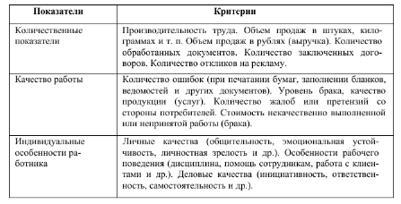
Владеть | Методикой проектирования системы стратегического управления персоналом, определять варианты ее организационного оформления, методами анализа и разработки: экономический и SWOT-анализ, сравнительный анализ, экспертный метод. | Примерный деловой кейс: на основе описания делового кейса выполнить SWOT-анализ системы управления человеческими ресурсами предприятия  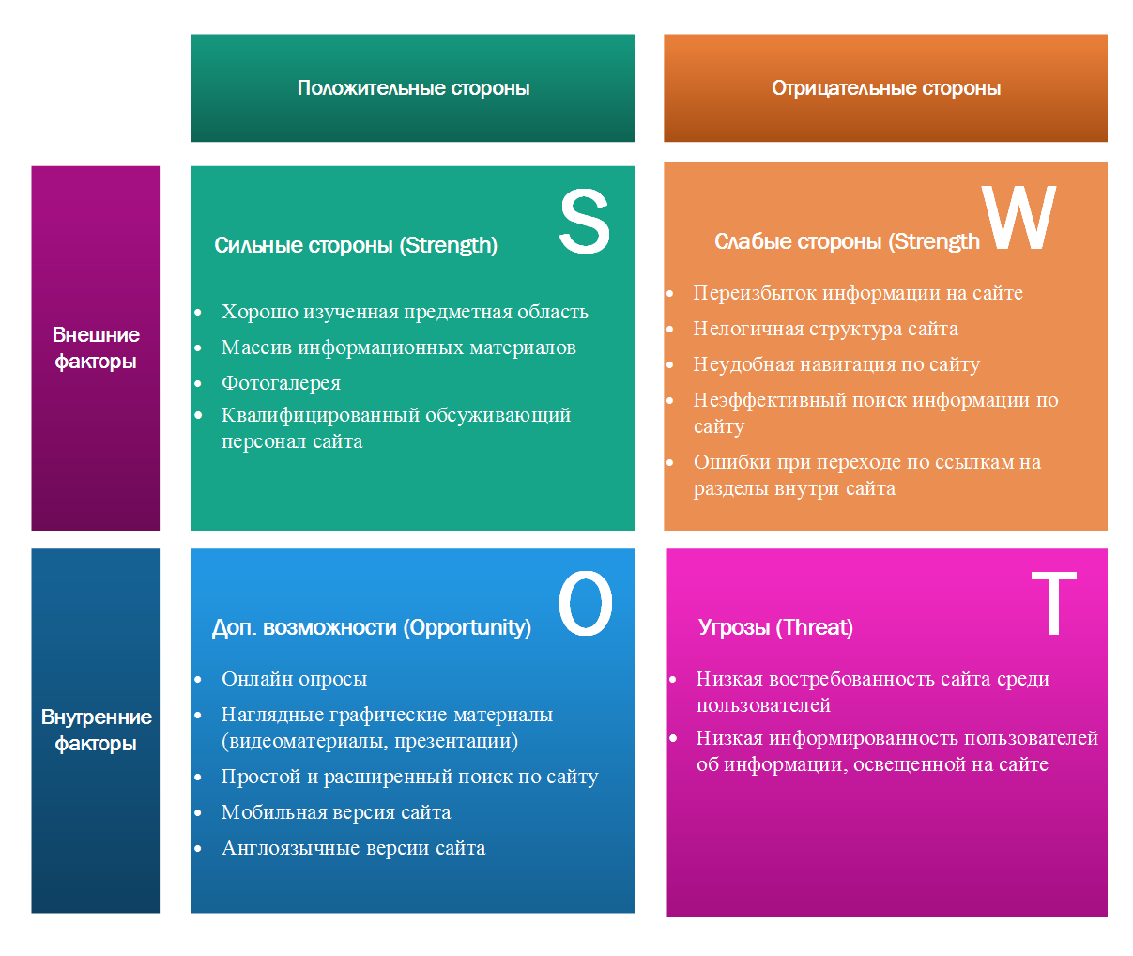
ПК-1 владение навыками использования основных теорий мотивации, лидерства и власти для решения стратегических и оперативных управленческих задач, а также для организации групповой работы на основе знания процессов групповой динамики и принципов формирования команды, умение проводить аудит человеческих ресурсов и осуществлять диагностику организационной культуры
Знать | Понятия «стратегия управления человеческими ресурсами» и «политика управления персоналом (кадровая политика)». Основные этапы разработки стратеги управления персоналом организации. Внешние и внутренние факторы, влияющие на процесс разработки стратегии и политики управления человеческими ресурсами организации. | Примерный перечень вопросов к экзамену:  Понятие «адаптация», ее цели и задачи, виды, методы, значение  Обучение: понятие, причины, виды. Концепции: непрерывного обучения, ориентированного на личность, многопрофильного и специализированного  Виды повышения квалификации.  Формы обучения.  Оценка социально- экономической эффективности обучения  Маркетинг персонала: понятие, его уровни, виды, значение  Коучинг как форма обучения: понятие, этапы, цели, преимущества  Общие и частные принципы управления персоналом  Аттестация персонала: понятие, функции, этапы и методы оценки  Оценка индивидуального вклада в конечные результаты деятельности предприятия: понятие, назначение, методики  Материальное стимулирование персонала: проблемы, причины, функции и значение  Экономические и неэкономические методы стимулирования трудовой мотивации
Уметь | Использовать методы формирования эффективных команд | Примерный деловой кейс: Эффективность команды определяется на основании трех основных  показателей:  – уровень эффективности межличностного взаимодействия;  – уровень согласованности действий в работе на общий результат;  – результативность, продуктивность.  По истечении определенного периода (полгода, год) лидер оценивает  работу своей команды по 10-балльной шкале по каждому из трех показателей и заносит результаты в сводную таблицу «Эффективность команды» в  свою графу. Затем лидер организует обсуждение каждого показателя в команде и заносит коллегиальную оценку команды в соответствующую графу сводной таблицы.  Если высший руководитель проводит собственный мониторинг, он  фиксирует результаты отдельно.  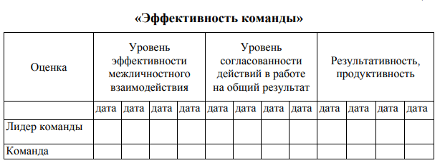  Уровень эффективности межличностного взаимодействия  Чтобы оценить данный показатель, лидеру, а затем и членам команды необходимо честно и объективно ответить на следующие вопросы.  Были ли за истекший период в команде крупные конфликты между  ее членами?  Были ли в команде за истекший период мелкие конфликты, недомолвки, обиды, неурядицы между членами команды?  Всегда ли члены команды следуют общекомандным ценностям?  Всегда ли члены команды этичны, внимательны по отношению друг  к другу?  Умеют ли члены команды слушать друг друга?...
Владеть | Методикой проведения аудита человеческих ресурсов и разработки рекомендаций по развитию корпоративной культуры | Примерный деловой кейс: Аудит обеспеченности предприятия трудовыми ресурсами: значение и задачи аудита использования трудовых ресурсов на предприятии. Источники его информации. Определение обеспеченности предприятия трудовыми ресурсами. Оценка квалификационного уровня персонала предприятия и изменений в его составе по возрасту, стажу работы, образованию. Изучение динамики показателей и причин текучести кадров. Аудит использования фонда рабочего времени: система показателей, характеризующих полноту использования трудовых ресурсов на предприятии. Порядок определения сверхплановых целодневных, внутрисменных и непроизводительных потерь рабочего времени. Объективные и субъективные причины их образования. Определение резервов увеличения выпуска продукции за счет сокращения потерь рабочего времени. Задание: Оценить полноту использования персонала по количеству отработанных дней и часов одним работником за анализируемый период времени, а также по степени использования фонда рабочего времени.  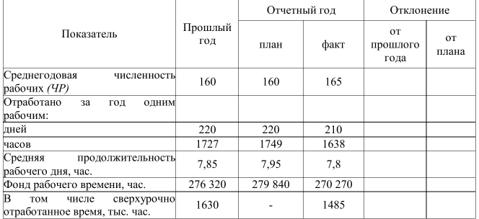  Задание: Выявить причины целодневных и внутрисменных потерь рабочего времени путем сопоставления данные фактического и планового баланса рабочего времени.  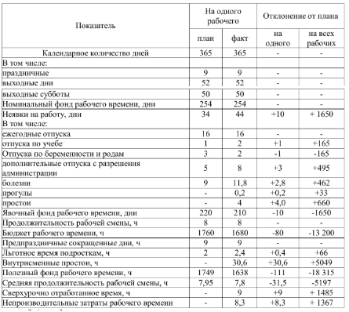

б) Порядок проведения промежуточной аттестации, показатели и критерии оценивания:
Промежуточная аттестация по дисциплине «Управление человеческими ресурсами» включает теоретические вопросы, позволяющие оценить уровень усвоения обучающимися знаний, и практические и комплексные задания, выявляющие степень сформированности умений и владений, проводится в форме экзамена.
Экзамен по данной дисциплине проводится в устной форме по экзаменационным билетам, каждый из которых включает 2 теоретических вопроса и одно практическое задание (деловой кейс).
Показатели и критерии оценивания экзамена:
– на оценку «отлично» (5 баллов) – обучающийся демонстрирует высокий уровень сформированности компетенций, всестороннее, систематическое и глубокое знание учебного материала, свободно выполняет практические задания, свободно оперирует знаниями, умениями, применяет их в ситуациях повышенной сложности.
– на оценку «хорошо» (4 балла) – обучающийся демонстрирует средний уровень сформированности компетенций: основные знания, умения освоены, но допускаются незначительные ошибки, неточности, затруднения при аналитических операциях, переносе знаний и умений на новые, нестандартные ситуации.
– на оценку «удовлетворительно» (3 балла) – обучающийся демонстрирует пороговый уровень сформированности компетенций: в ходе контрольных мероприятий допускаются ошибки, проявляется отсутствие отдельных знаний, умений, навыков, обучающийся испытывает значительные затруднения при оперировании знаниями и умениями при их переносе на новые ситуации.
– на оценку «неудовлетворительно» (2 балла) – обучающийся демонстрирует знания не более 20% теоретического материала, допускает существенные ошибки, не может показать интеллектуальные навыки решения простых задач.
– на оценку «неудовлетворительно» (1 балл) – обучающийся не может показать знания на уровне воспроизведения и объяснения информации, не может показать интеллектуальные навыки решения простых задач.

8 Учебно-методическое и информационное обеспечение дисциплины (модуля)
а) Основная литература:
1. Дуракова, И. Б. Актуальные проблемы управления персоналом: моббинг : учебное пособие / И. Б. Дуракова, Е. С. Корыстина. — Москва : ИНФРА-М, 2019. — 226 с. — (Высшее образование: Магистратура). - ISBN 978-5-16-013423-9. - Текст : электронный. - URL: https://znanium.com/catalog/product/1006701 (дата обращения: 27.05.2020). – Режим доступа: по подписке.
2. Булат, Р. Е. Документационное обеспечение управления персоналом : учебное пособие / Р. Е. Булат. — Москва : ИНФРА-М, 2019. — 234 с. + Доп. материалы [Электронный ресурс]. — (Высшее образование: Бакалавриат). - ISBN 978-5-16-010318-1. - Текст : электронный. - URL: https://znanium.com/catalog/product/1007087 (дата обращения: 27.05.2020). – Режим доступа: по подписке.
3. Голованова, Е. Н. Инвестиции в человеческий капитал предприятия : учеб. пособие / Е.Н. Голованова, С.А. Лочан, Д.В. Хавин ; под общ. ред. А.М. Асалиева. — М. : ИНФРА-М, 2019. — 88 с. — (Высшее образование: Бакалавриат). - ISBN 978-5-16-004754-6. - Текст : электронный. - URL: https://znanium.com/read?id=355795 (дата обращения: 29.05.2020). – Режим доступа: по подписке.
4. Ларионов, Г.В. Инновационное формирование тенденций управления человеческими ресурсами [Электронный ресурс] : Монография / Г. В. Ларионов. — Москва : Издательско-торговая корпорация «Дашков и К°», 2014. — 160 с. - ISBN 978-5-394-02500-6. - Текст : электронный. - URL: https://znanium.com/read?id=48670 (дата обращения: 29.05.2020). – Режим доступа: по подписке.

б) Дополнительная литература:
1. Аудит и контроллинг персонала организации: Учеб. пособие / Под ред. П.Э. Шлендера. - 2-e изд., перераб. и доп. - Москва : Вузовский учебник, 2010. - 262 с. ISBN 978-5-9558-0111-7. - Текст : электронный. - URL: https://znanium.com/catalog/product/203112 (дата обращения: 27.05.2020). – Режим доступа: по подписке.
2. Балынская, Н. Р. Актуальные проблемы организации труда персонала : учебное пособие / Н. Р. Балынская, Л. М. Рахимова ; МГТУ. - Магнитогорск : МГТУ, 2017. - 1 электрон. опт. диск (CD-ROM). - Загл. с титул. экрана. - URL: https://magtu.informsystema.ru/uploader/fileUpload?name=2884.pdf&show=dcatalogues/1/1134159/2884.pdf&view=true (дата обращения: 23.05.2020). - Макрообъект. - Текст : электронный. - Сведения доступны также на CD-ROM.
3. Данилина, Е. И. Инновационный менеджмент в управлении персоналом : учебник для бакалавров / Е. И. Данилина, Д. В. Горелов, Я. И. Маликова. — 2-е изд. — Москва : Издательско-торговая корпорация «Дашков и К°», 2020. - 208 с. - ISBN 978-5-394-03704-7. - Текст : электронный. - URL: https://znanium.com/catalog/product/1091211 (дата обращения: 27.05.2020). – Режим доступа: по подписке.
4. Консультирование в управлении человеческими ресурсами : учебное пособие / под ред. д-ра социол. наук, проф. Н. И. Шаталовой. — Москва : ИНФРА-М, 2019. — 221 с. — (Высшее образование: Бакалавриат). - ISBN 978-5-16-003824-7. - Текст : электронный. - URL: https://znanium.com/read?id=354366 (дата обращения: 29.05.2020). – Режим доступа: по подписке.

в) Методические указания:
1. Введение в специальность "Управление персоналом" : учебное пособие / Н. Р. Балынская, В. М. Гафурова, С. В. Коптякова, И. В. Риттер ; МГТУ. - Магнитогорск : МГТУ, 2016. - 1 электрон. опт. диск (CD-ROM). - Загл. с титул. экрана. - URL: https://magtu.informsystema.ru/uploader/fileUpload?name=2565.pdf&show=dcatalogues/1/1130367/2565.pdf&view=true (дата обращения: 23.05.2020). - Макрообъект. - Текст : электронный. - Сведения доступны также на CD-ROM.
2. Коптякова, С. В. Оценка и аттестация персонала : учебно-методическое пособие / С. В. Коптякова, Т. В. Майорова ; МГТУ. - Магнитогорск : МГТУ, 2017. - 1 электрон. опт. диск (CD-ROM). - Загл. с титул. экрана. - URL: https://magtu.informsystema.ru/uploader/fileUpload?name=3065.pdf&show=dcatalogues/1/1135094/3065.pdf&view=true (дата обращения: 23.05.2020). - Макрообъект. - Текст : электронный. - Сведения доступны также на CD-ROM.
3. Резник, С. Д. Менеджмент. Книга пятая. Управление человеческим потенциалом в системах высшего образования, подготовки и аттестации научных кадров : избранные статьи / С.Д. Резник. — Москва : ИНФРА-М, 2020. — 335 с. — (Научная мысль). — www.dx.doi.org/10.12737/19447. - ISBN 978-5-16-011923-6. - Текст : электронный. - URL: https://znanium.com/read?id=356096 (дата обращения: 29.10.2020). – Режим доступа: по подписке.

г) Программное обеспечение и Интернет-ресурсы:

Наименование ПО | № договора | Срок действия лицензии
MS Windows 7 | Д-1227 от 08.10.2018  Д-757-17 от 27.06.2017 | 11.10.2021  27.07.2018
MS Office 2007 | №135 от 17.09.2007 | бессрочно
7Zip | свободно распространяемое | бессрочно
FAR Manager | свободно распространяемое | бессрочно

1. Электронная база периодических изданий East View Information Services, ООО «ИВИС». Режим доступа: https://dlib.eastview.com/, вход по IP-адресам вуза, с внешней сети по логину и паролю.
2. Национальная информационно-аналитическая система. – Российский индекс научного цитирования (РИНЦ). – URL: https://elibrary.ru/project_risc.asp, регистрация по логину и паролю.
3. Поисковая система Академия Google (Google Scholar). – URL: https://scholar.google.ru
4. Информационная система. – Единое окно доступа к информационным ресурсам. – URL: http://window.edu.ru, свободный доступ.
5. Электронные ресурсы библиотеки МГТУ им. Г.И. Носова. Режим обращения: http://magtu.ru:8085/marcweb2/Default.asp (вход с внешней сети по логину и паролю).

9 Материально-техническое обеспечение дисциплины (модуля)
Материально-техническое обеспечение дисциплины включает:
Тип и название аудитории | Оснащение аудитории
Учебные аудитории для проведения занятий лекционного типа | Мультимедийные средства хранения, передачи и представления информации, доска
Учебные аудитории для проведения практических занятий, занятий семинарского типа, групповых и индивидуальных консультаций, текущего контроля и промежуточной аттестации | Мультимедийные средства хранения, передачи и представления информации, доска
Помещения для проведения самостоятельной работы обучающихся | Персональные компьютеры с пакетом MS Office, выходом в Интернет и с доступом в электронную информационно-образовательную среду университета
Помещения для хранения и профилактического обслуживания учебного оборудования | Стеллажи для хранения учебно-методической документации, учебного оборудования и учебно-наглядных пособий

